Crie uma árvore para cada lista abaixo, adicione um valor nela e remova outro, mas, em pelo menos uma das árvores, a remoção deve ser de um nó com dois filhos.

Lista1 = 45, 20, 30, 60, 81, 97, 100, 7, 8, 4

Lista2 = 15, 6, 18, 3, 7, 16, 20, 4

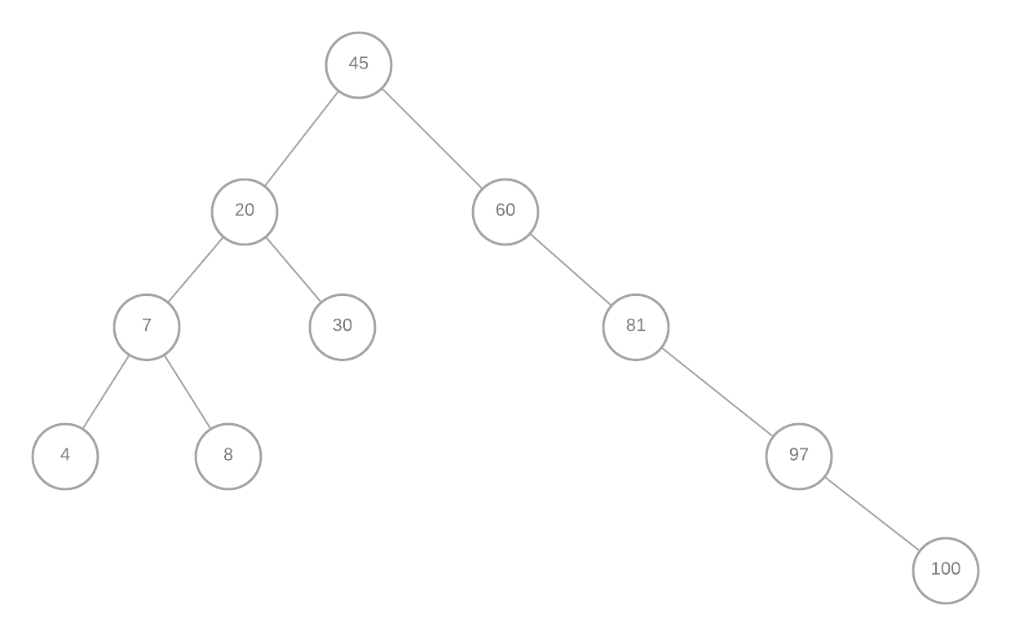

*Árvore baseada na lista 1*

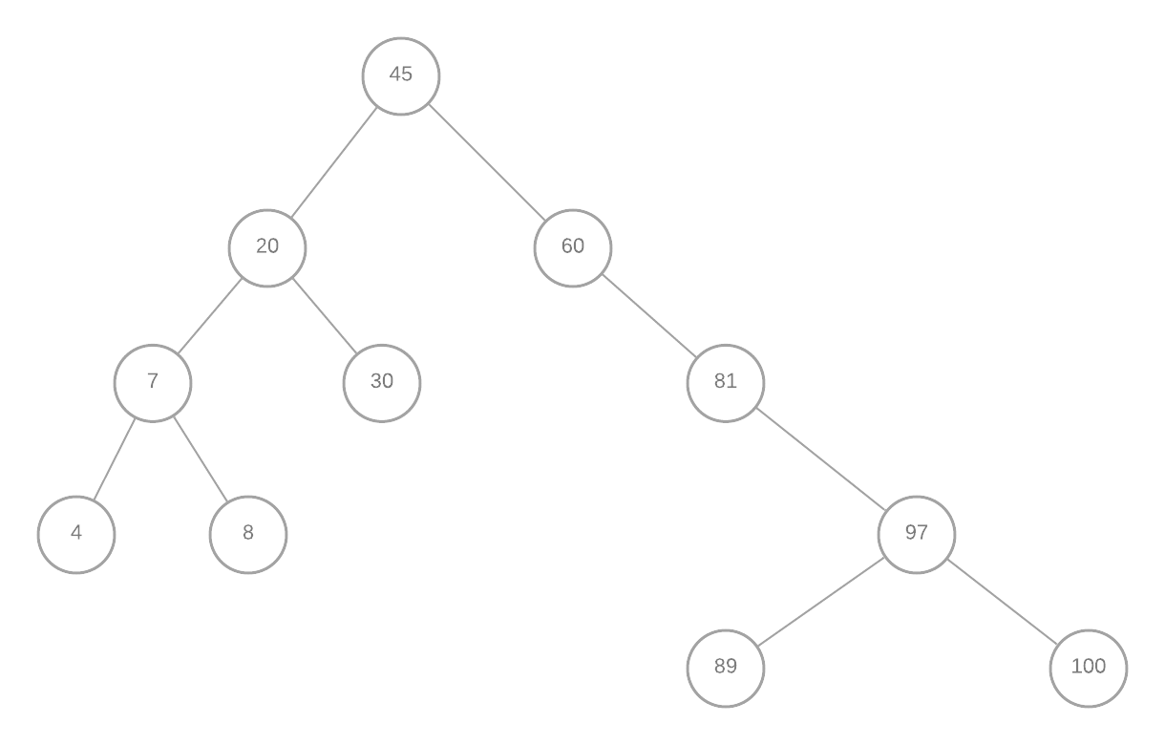

*Árvore baseada na lista 1, acrescida do número 89 (arbitrário)*

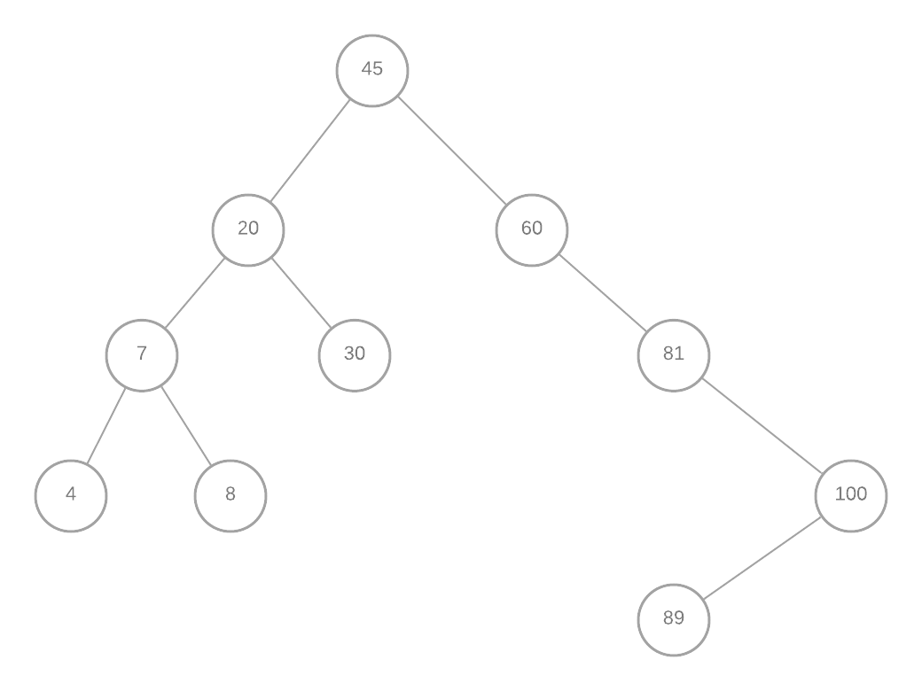

*Árvore baseada na lista 1, acrescida do número 89 e subtraída do número 97*

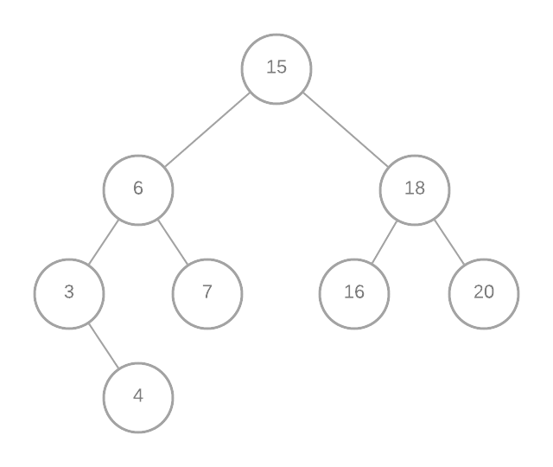

*Árvore baseada na lista 2*

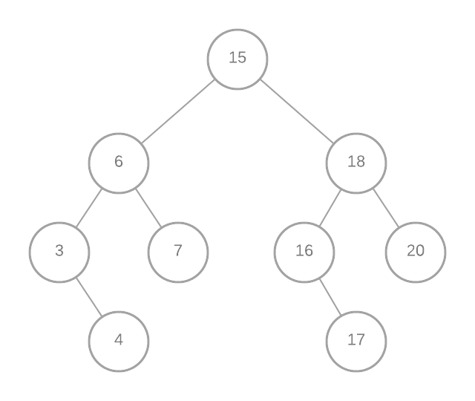

*Árvore baseada na lista 2, acrescida do número 17*

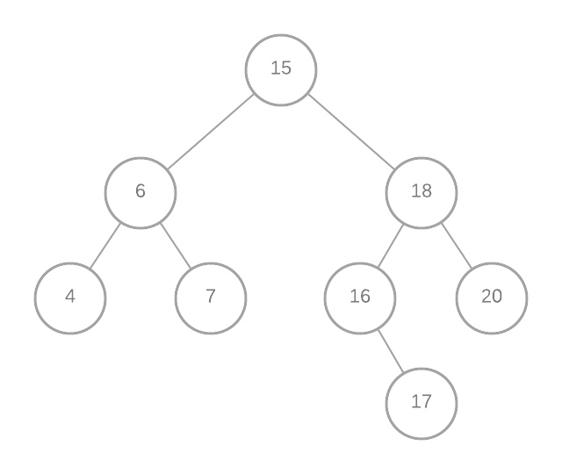

*Árvore baseada na lista 2, acrescida do número 17 e subtraída do número 3*